APÊNDICE C - LISTA DE ESPAÇOS DESTINADOS À CESSÃO

CAMPUS JOÃO PESSOA
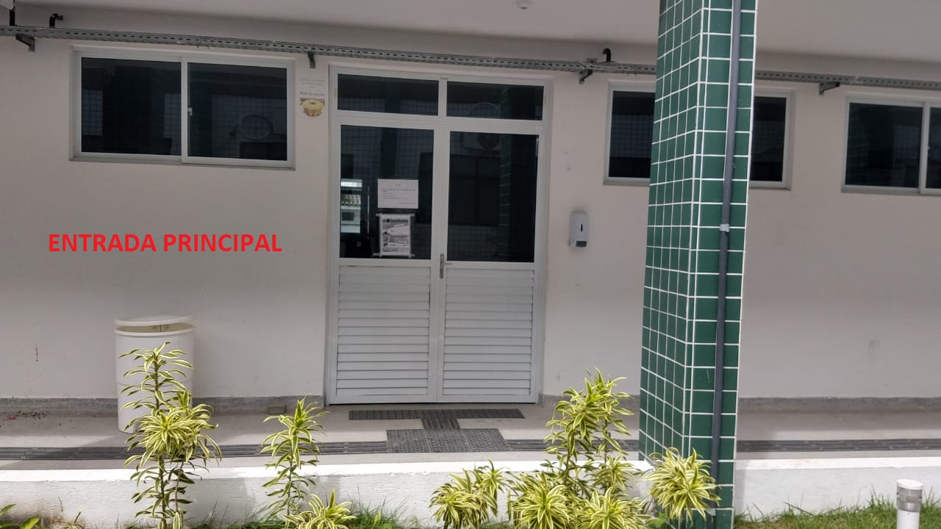

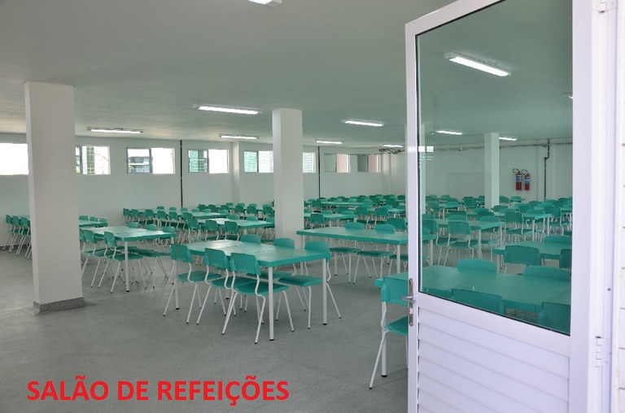
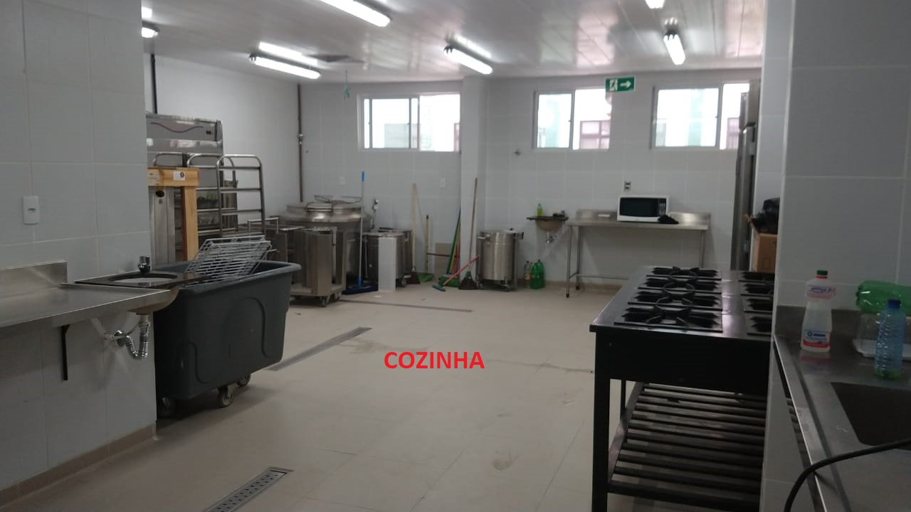
CAMPUS CABEDELO
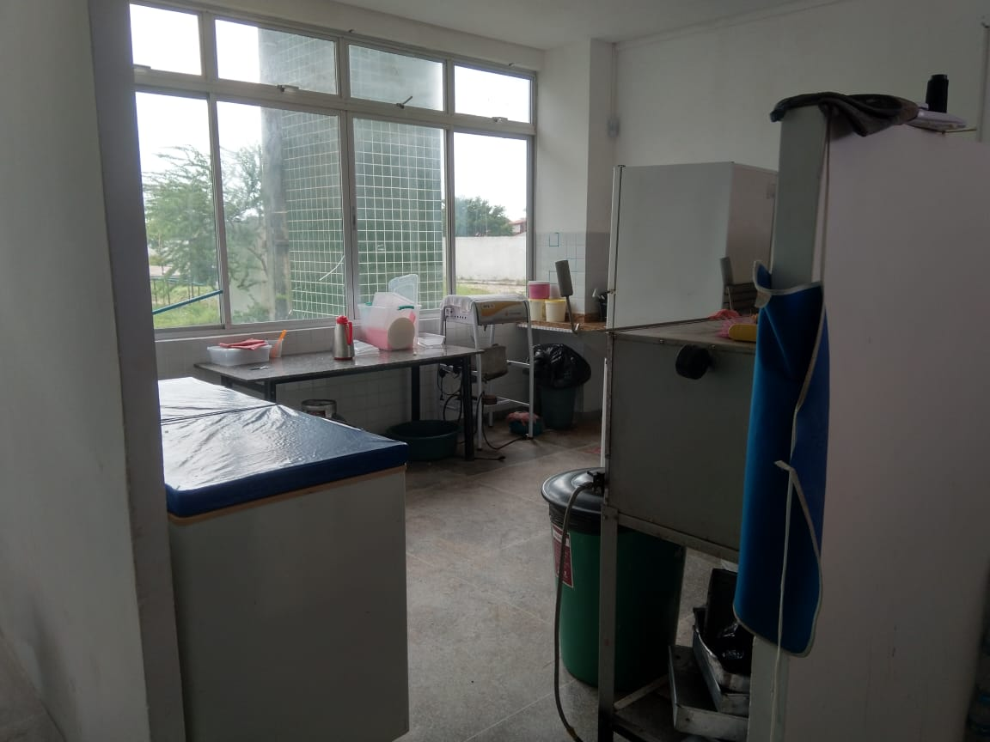
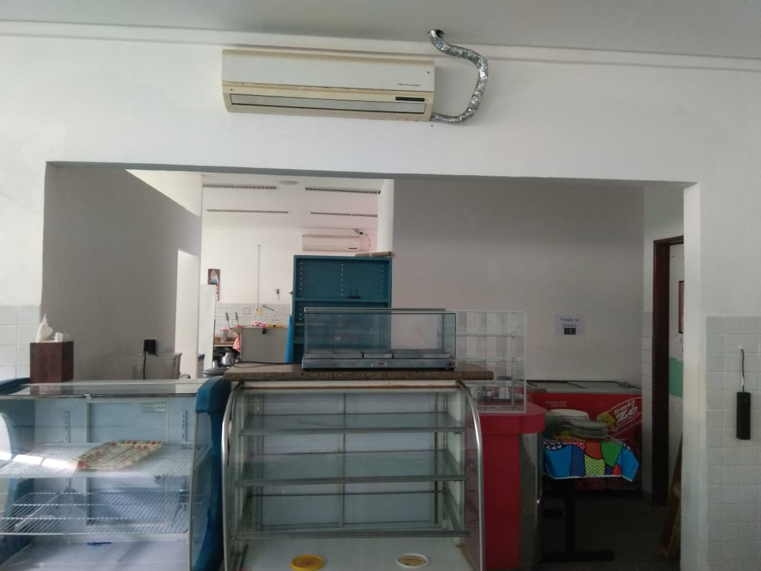

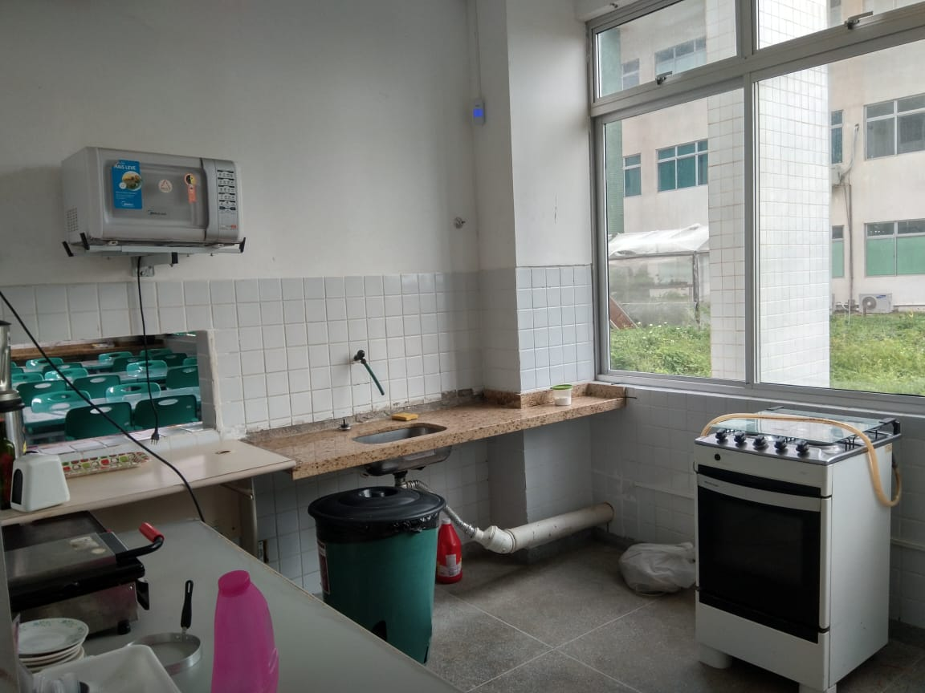
CAMPUS MONTEIRO
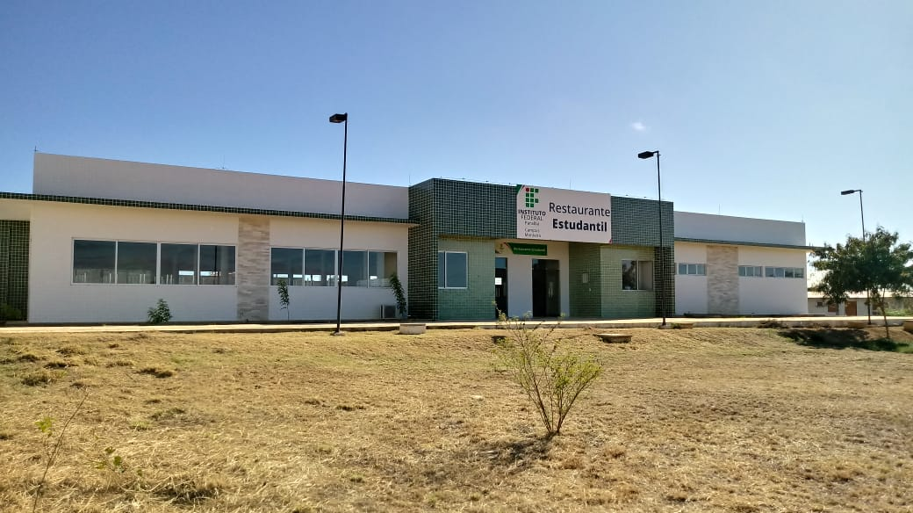
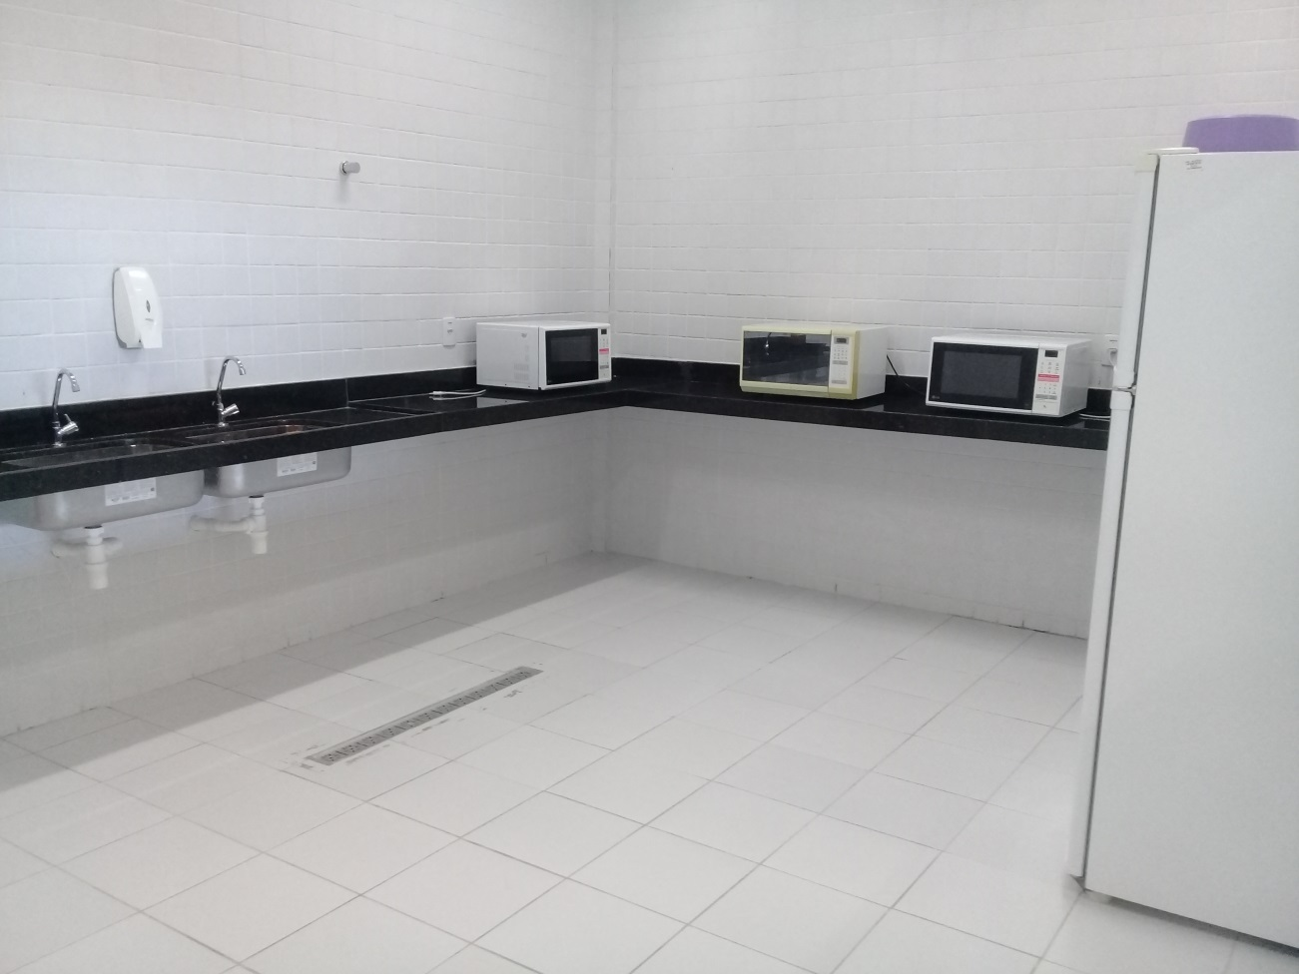

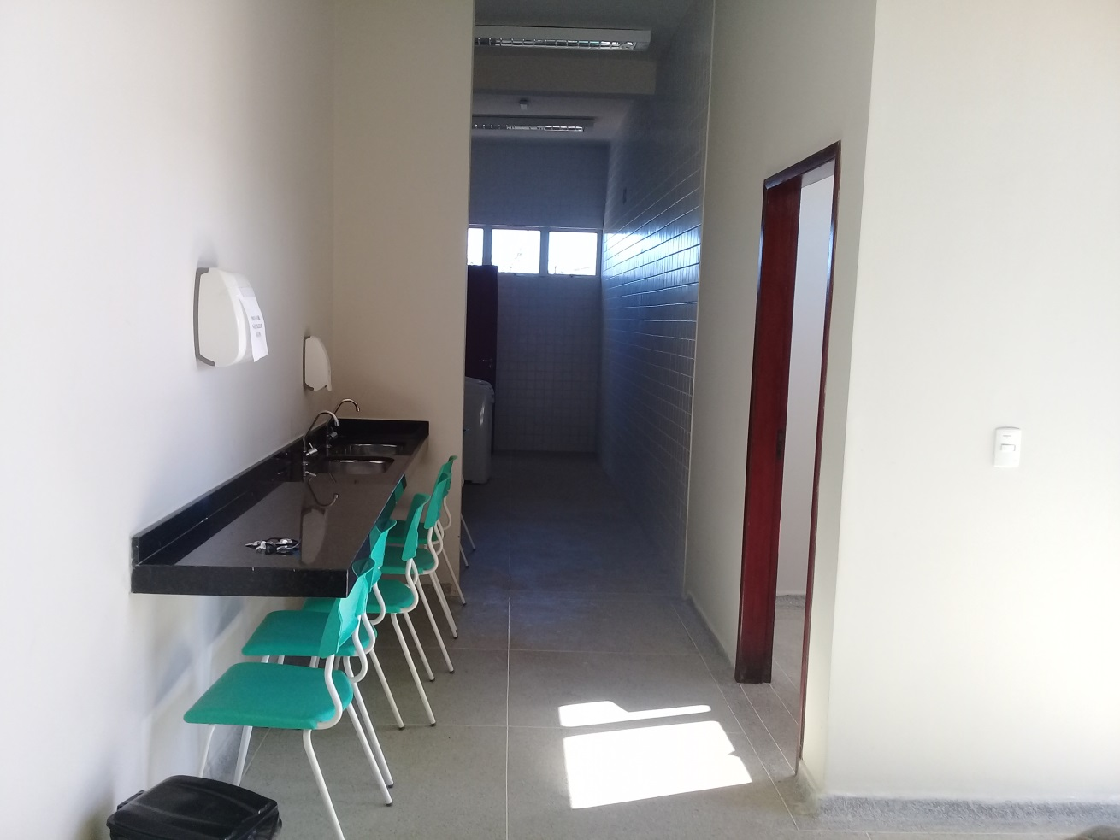

CAMPUS PATOS
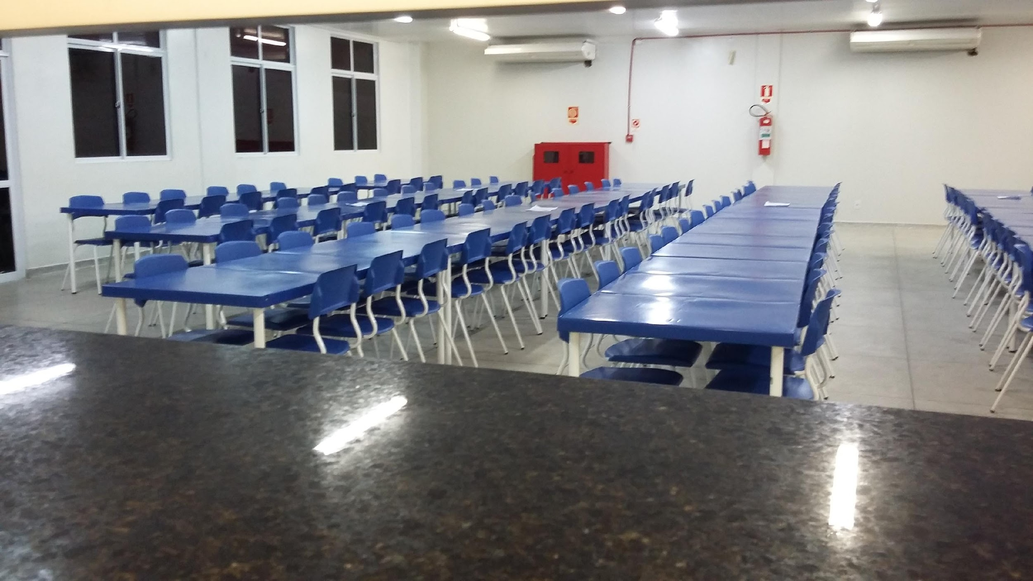

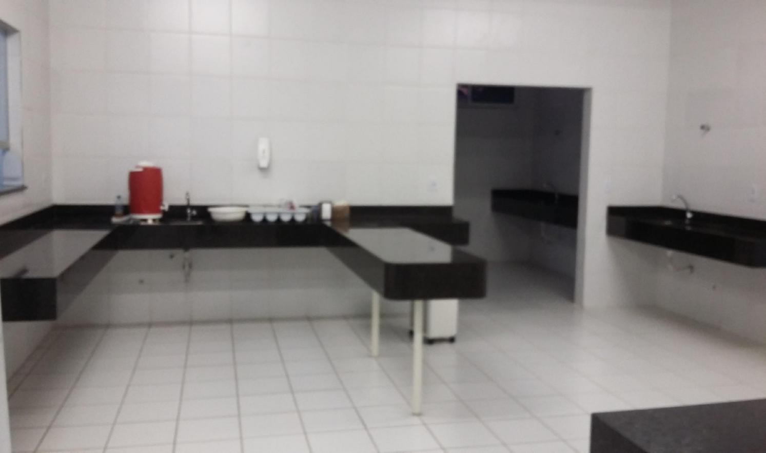

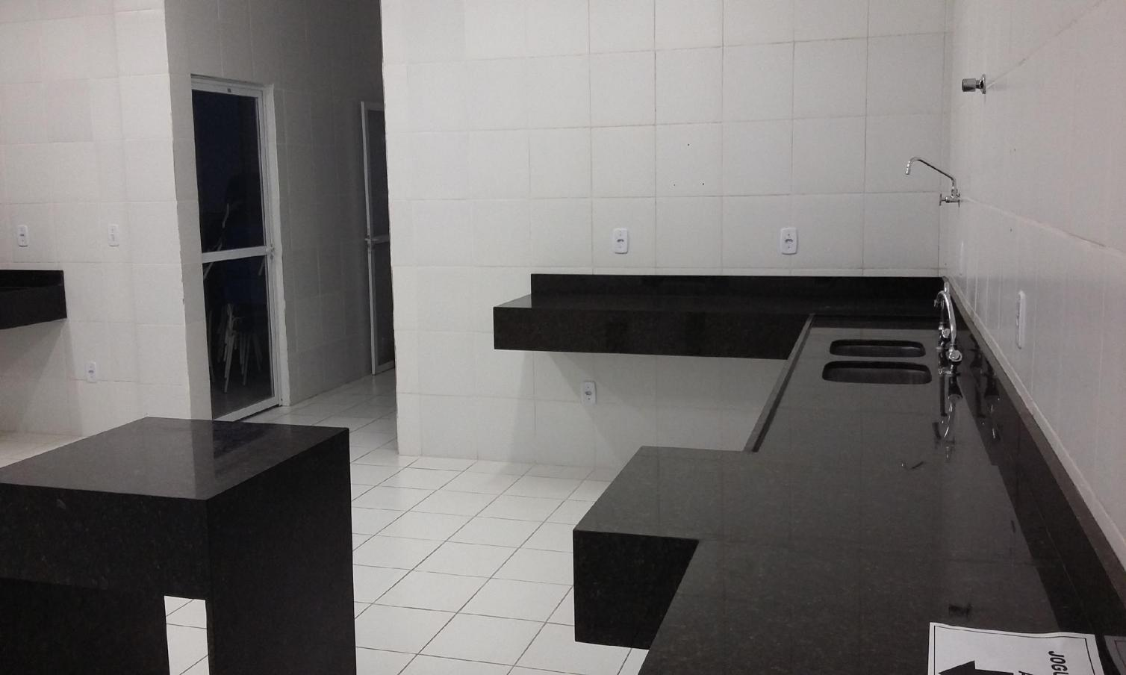

CAMPUS PICUÍ
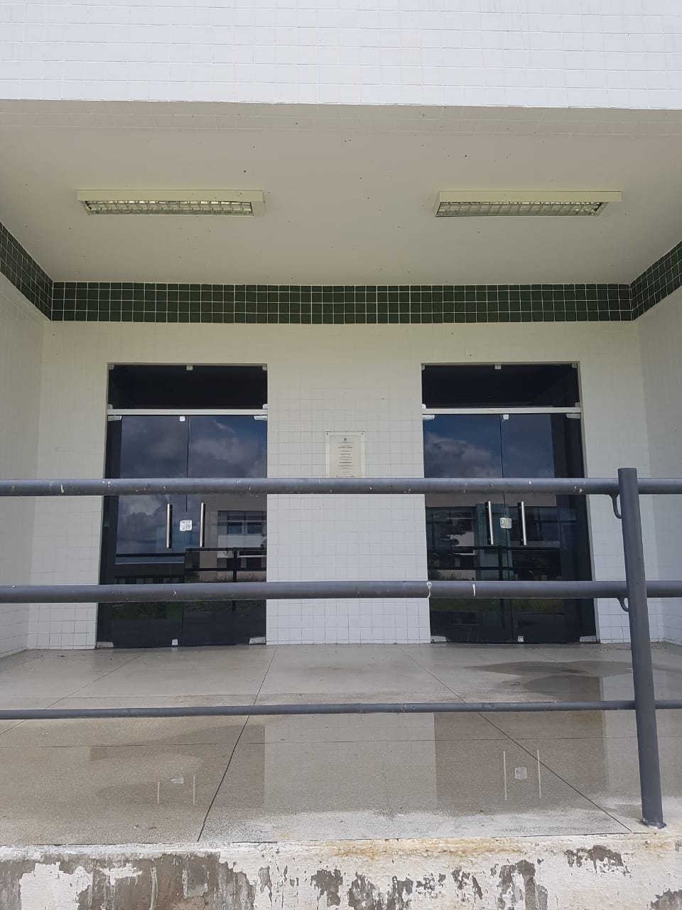

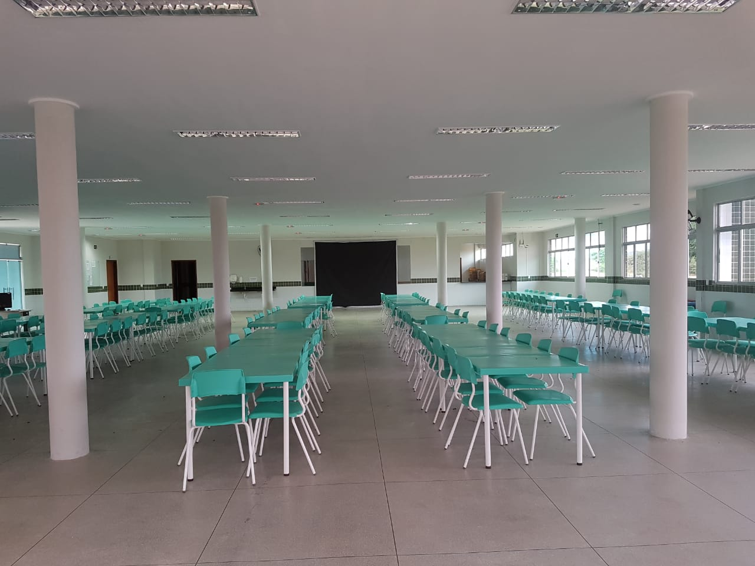
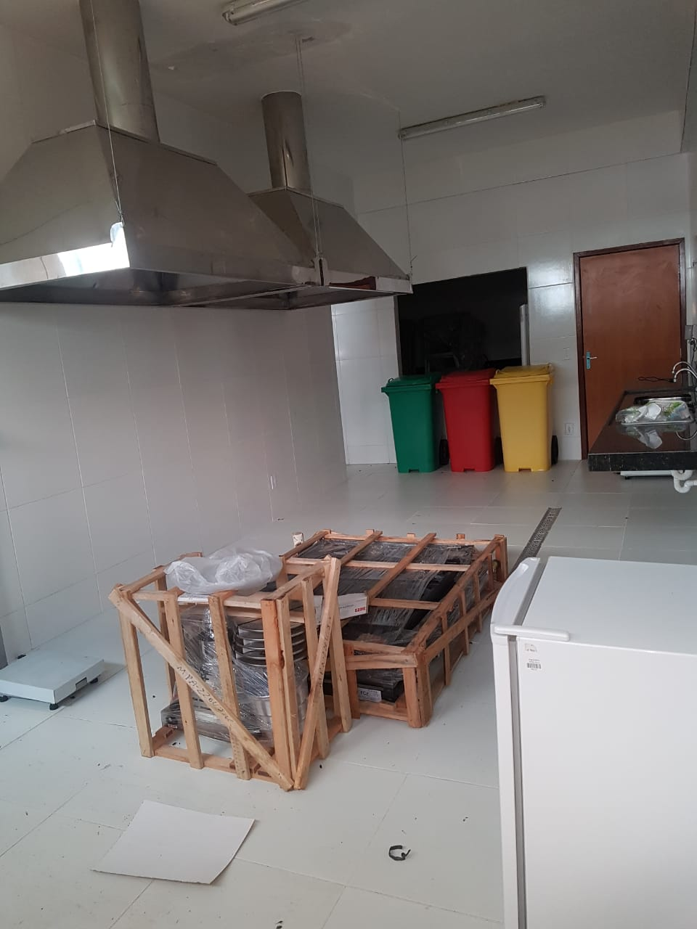
CAMPUS PRINCESA ISABEL
